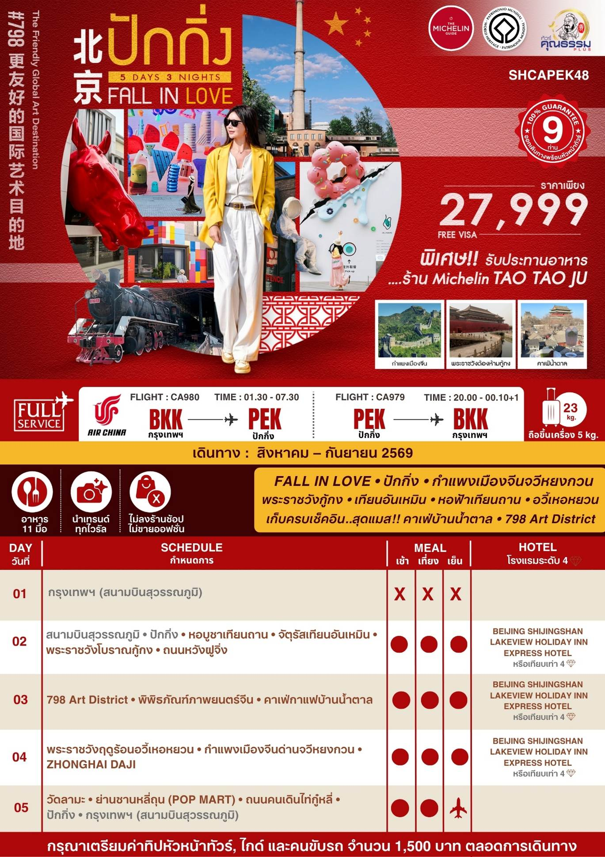
โปรแกรมการเดินทาง
วันแรก กรุงเทพฯ (สนามบินสุวรรณภูมิ)

22.30 น. คณะพร้อมกันที่ สนามบินสุวรรณภูมิ ณ อาคารผู้โดยสารขาออก (ระหว่างประเทศ) ชั้น 4 ประตู 9 บริเวณ ISLAND-U สายการบิน AIR CHINA (CA) โดยมีเจ้าหน้าที่จากทางบริษัทฯ คอยต้อนรับ และอำนวยความสะดวกแด่ท่านก่อนออกเดินทาง
วันที่สอง กรุงเทพฯ (สนามบินสุวรรณภูมิ) • ปักกิ่ง (CA980:01.30-07.30) • หอบูชาเทียนถาน • จัตุรัสเทียนอันเหมิน • พระราชวังโบราณกู้กง • ถนนหวังฝูจิ่ง

01.30 น. เหินฟ้าสู่ ปักกิ่ง โดยสายการบิน AIR CHINA เที่ยวบินที่ CA980
- เที่ยวบินหรือเวลาอาจมีการเปลี่ยนแปลง ทั้งนี้ขึ้นอยู่กับสายการบินเป็นผู้กำหนด
- ขอสงวนสิทธิ์ในการเลือกที่นั่งบนเครื่องบิน เนื่องจากการจัดที่นั่งบนเครื่องบิน เป็นสิทธิ์ของเจ้าหน้าที่เช็คอิน ซึ่งทางบริษัทไม่สามารถเข้าไปแทรกแซงได้

กรณีผู้เดินทาง ต้องการขอวีลแชร์ที่สนามบิน กรุณาแจ้งกับทางบริษัททัวร์ฯทันที หลังจากที่ท่าน

ชำระเงินมัดจำค่าทัวร์เรียบร้อยแล้ว

หมายเหตุ: หากผู้เดินทางต้องการนำวีลเเชร์ส่วนตัวไปเอง จะต้องเป็นวีลแชร์ที่ไม่มีแบตเตอรี่
(บริการอาหารและเครื่องดื่มบนเครื่อง)

**การบริการอาหารและเครื่องดื่มบนเครื่องบิน เป็นบริการของสายการบิน ทั้งนี้อาจจะมีการเปลี่ยนแปลงได้ขึ้นอยู่กับนโยบายของสายการบิน โดยไม่ต้องเเจ้งให้ทราบล่วงหน้า**
07.30 น. เดินทางถึง สนามบินกรุงปักกิ่ง เมืองประวัติศาสตร์เก่าแก่ เดิมทีปักกิ่งเคยเป็นเมืองสำคัญทางการค้าของอาณาจักรเยี่ยนเมื่อ 500 ปีก่อนคริสตกาล ผ่านพิธีการตรวจคนเข้าเมืองและรับสัมภาระเรียบร้อยแล้ว
เช้า รับประทานอาหารเช้า (บริการ SET BOX ท่านละ 1 ชุด )
นำท่านสู่ หอบูชาเทียนถาน ถูกลงทะเบียนเป็นมรดกโลก ในปี ค.ศ. 1998 หนึ่งในสถานที่ท่องเที่ยวที่โด่งดัง ที่สุด แห่งหนึ่งในจีน สร้างขึ้นมาตั้งแต่สมัยราชวงศ์หมิง ค.ศ. 1420
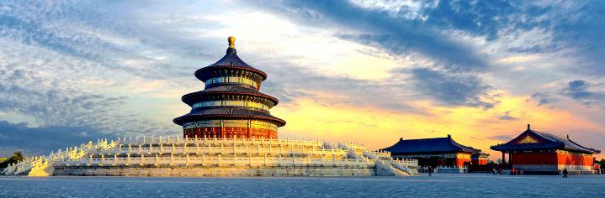

หมายเหตุ: หอฟ้าเทียนถาน *** ปิดทำการเข้าชมทุกวันจันทร์ ***
ทางบริษัทฯ ขอสงวนสิทธิ์ในการสลับปรับเปลี่ยนวันเข้าชมหอฟ้าเทียนถาน โดยไม่ต้องแจ้งให้ทราบล่วงหน้า ทั้งนี้จะยึดถือผลประโยชน์ของลูกทัวร์เป็นสำคัญ
นำท่านเดินทางสู่ จัตุรัสเทียนอันเหมิน จัตุรัสที่ใหญ่ที่สุดในโลก ชมศาลาประชาคมที่สามารถบรรจุคนได้นับหมื่นคน ชมอนุเสาวรีย์วีรชน ให้ท่านถ่ายภาพไว้เป็นที่ระลึก
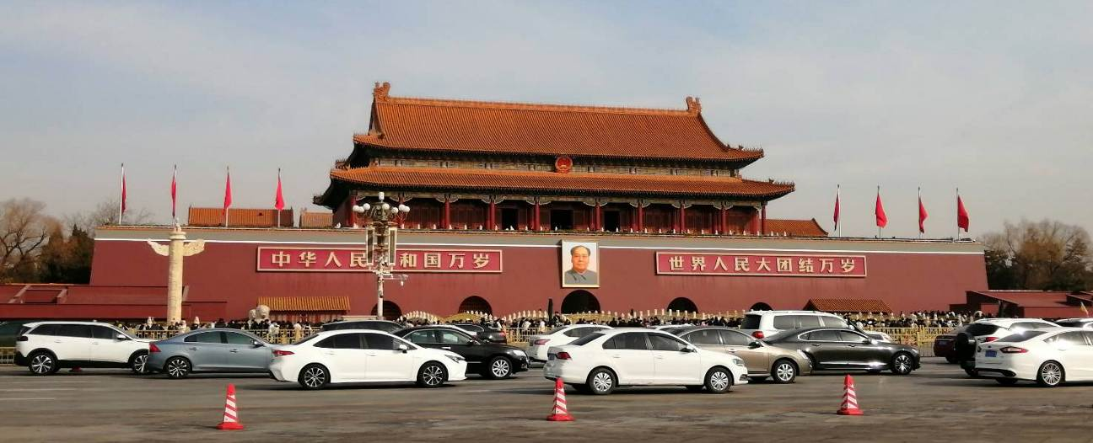

เที่ยง รับประทานอาหารกลางวัน เมนู...เป็ดปักกิ่ง
บ่าย นำท่านผ่านประตูเข้าสู่ พระราชวังโบราณกู้กง ซึ่งในอดีตเคยเป็นที่ประทับของจักรพรรดิ์ในสมัยราชวงศ์หมิง และชิง รวม 24 รัชกาล ภายในประกอบด้วยห้องต่างๆ ถึง 9,999 ห้อง บนเนื้อที่กว่า 720,000 ตารางเมตร
หมายเหตุ: พระราชวังโบราณกู้กง*** ปิดทำการเข้าชมทุกวันจันทร์ ***
ทางบริษัทฯ ขอสงวนสิทธิ์ในการสลับปรับเปลี่ยนวันเข้าชมพระราชวังกู้กง โดยไม่ต้องแจ้งให้ทราบล่วงหน้า ทั้งนี้จะยึดถือผลประโยชน์ของลูกทัวร์เป็นสำคัญ
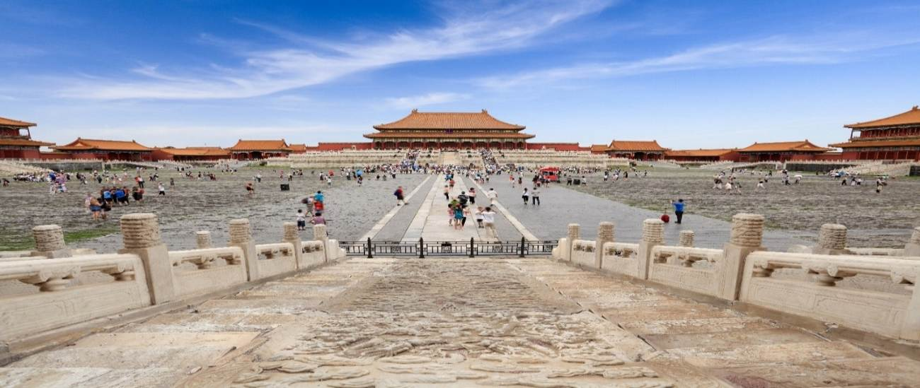

จากนั้นนำท่านเดินทาง นั่งรถบัสชมเมือง เดินไปทางยัง ถนนหวังฝูจิ่ง (ใช้เวลาเดินทางประมาณ 15 นาที) เป็นศูนย์กลางสำหรับการช้อปปิ้งที่คึกคักมากที่สุดของเมืองหลวงปักกิ่งเชิญท่านอิสระช้อปปิ้งตามอัธยาศัย และให้ท่านได้เลือกซื้อเลือกชม ร้าน POP MART ที่ของแน่นให้ท่านได้เลือกหาอย่างจุใจ
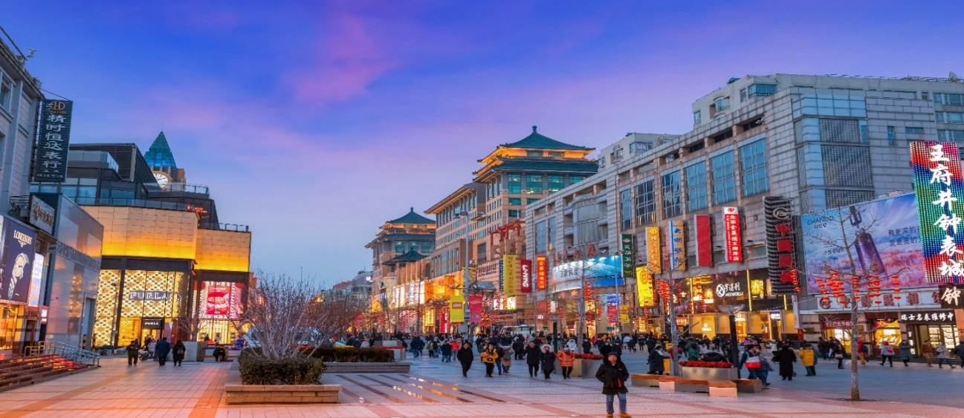

ค่ำ รับประทานอาหารค่ำ เมนู...สุกี้มองโกล
พักที่ BEIJING SHIJINGSHAN LAKE VIEW HOLIDAY INN EXPRESS หรือเทียบเท่าระดับ 4
วันที่สาม 798 Art District • พิพิธภัณฑ์ภาพยนตร์จีน • คาเฟ่กาแฟบ้านน้ำตาล

เช้า รับประทานอาหารเช้า ณ ห้องอาหารโรงแรม
นำท่านเดินทางสู่ 798 Art District ย่านศิลปะร่วมสมัยที่ดัดแปลงจากกลุ่มโรงงานเก่าผลิตอุปกรณ์อิเล็กทรอนิกส์และอาวุธยุคสงครามเย็นในช่วงทศวรรษ 1950 มาปรับปรุงเป็น สไตล์ Bauhaus ซึ่งเป็นสถาปัตยกรรมเยอรมันตะวันออก โดดเด่นด้วยตึกอิฐแดง เพดานสูง และโครงเหล็ก ผสมผสานกลิ่นอายอุตสาหกรรมเก่าเข้ากับแกลเลอรี คาเฟ่ และร้านค้าสุดฮิปได้อย่างลงตัว และย่านนี้เป็นสัญลักษณ์ของการเปลี่ยนผ่านจากยุคอุตสาหกรรมหนักสู่ยุคแห่งความคิดสร้างสรรค์และศิลปะที่สำคัญที่สุดแห่งหนึ่งในปักกิ่ง
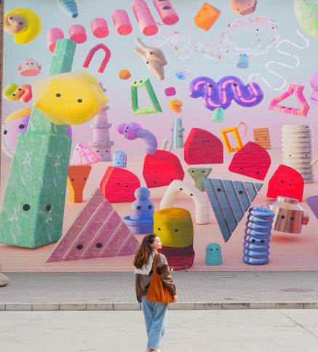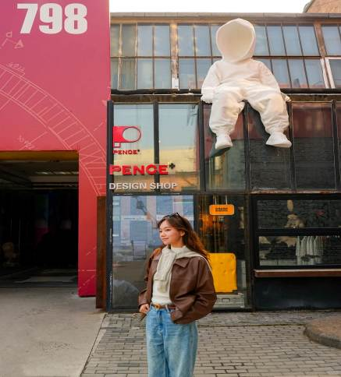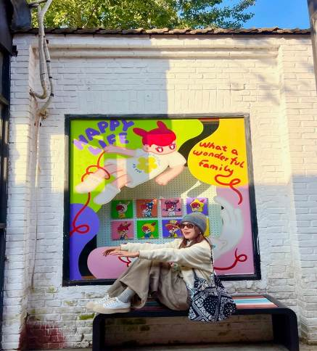

เที่ยง รับประทานอาหารกลางวัน เมนู...อาหารกวางตุ้ง
บ่าย นำท่านเดินทางสู่ พิพิธภัณฑ์ภาพยนตร์จีน เป็นพิพิธภัณฑ์ภาพยนตร์ระดับชาติที่ใหญ่ที่สุดในโลก และเป็นอาคารสัญลักษณ์ที่ระลึกถึงวันครบรอบ 100 ปีของการเกิดภาพยนตร์จีน เป็นหอศิลป์ที่จัดแสดงประวัติศาสตร์การพัฒนาภาพยนตร์จีนนับร้อยปี พิพิธภัณฑ์เทคโนโลยีภาพยนตร์ เผยแพร่วัฒนธรรมภาพยนตร์ และการวิจัยการสื่อสารทางวิชาการ
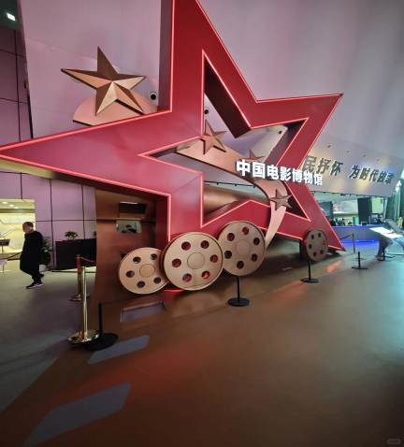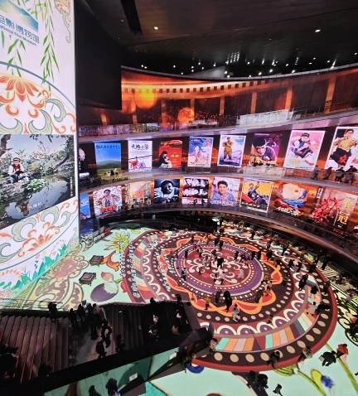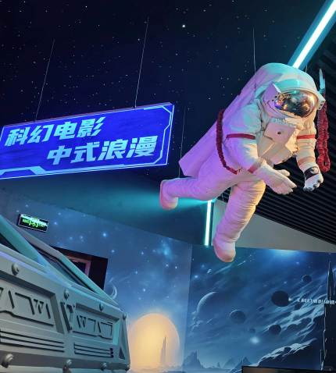

นำท่านเดินทางสู่ คาเฟ่กาแฟบ้านน้ำตาล (ไม่รวมค่าเครื่องดื่มและขนมเบอเกอรี่) Cafe Roof top ที่วิวสวยที่สุดในย่าน โฮ่วไห่ ปักกิ่ง เป็นคาเฟ่มีกลิ่นอายความคลาสิคผสมผสานความทันสมัยและความคลาสิคได้อย่างลงตัว ให้ท่านเหมือนได้ย้อนเวลาสัมผัสยุคเมืองเก่า และยามค่ำคืนย่านนี้จะเปิดไฟอย่างสวยงาม ที่นี่เป็นอีกหนึ่งยอดฮิตในหมู่คนจีน จะได้พบปะกับเหล่าหนุ่มสาววัยรุ่นแต่งชุดจีนโบราณ มาถ่ายรูปที่คาเฟ่ และยังมีอีกหลากหลายร้านให้ท่านได้เดิน ชิม กับวิว roof top อันสวยงาม
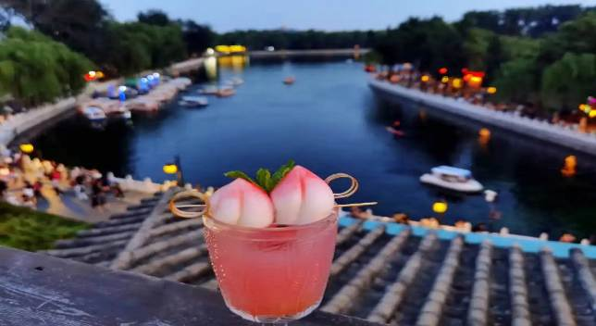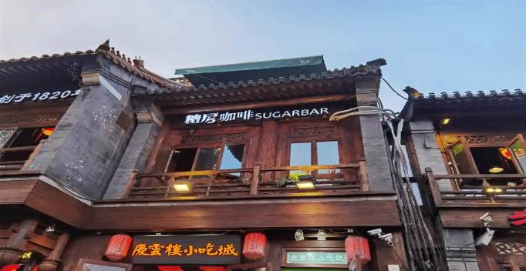

ค่ำ รับประทานอาหารค่ำ เมนู...อาหารเสฉวน
พักที่ BEIJING SHIJINGSHAN LAKE VIEW HOLIDAY INN EXPRESS หรือเทียบเท่าระดับ 4
วันที่สี่ พระราชวังฤดูร้อนอวี้เหอหยวน • กำแพงเมืองจีนด่านจวีหยงกวน • ZHONGHAI DAJI

เช้า รับประทานอาหารเช้า ณ ห้องอาหารโรงแรม
นำท่านเดินทางสู่ พระราชวังฤดูร้อน “อวี้เหอหยวน” ซึ่งตั้งอยู่ในเขตชานเมืองด้านทิศตะวันตกเฉียงเหนือของกรุงปักกิ่ง เป็นพระราชอุทยานที่มีทัศนียภาพที่สวยงามมากแห่งหนึ่ง มีเนื้อที่ทั้งหมด 290 เฮกต้าร์ ประกอบด้วยเนื้อที่ที่เป็นนํ้า 3 ส่วน เนื้อที่ที่เป็นดิน 1 ส่วน ประกอบด้วยสองส่วนคือ เขา"ว่านโซ่วซาน" และ ทะเลสาบ "คุนหมิงหู" บนเขาว่านโซ่วซาน ได้สร้างวิหาร ตำหนัก พลับพลา และเก๋งจีนอันงดงามไว้หลายรูปหลายแบบ ตั้งอยู่ลดหลั่นรับกันกับภูมิภาพ ที่เชิงเขามีระเบียงทางเดินที่มีระยะทางไกลถึง 728 เมตร ในทะเลสาบคุนหมิงมีเกาะเล็ก ๆ เกาะหนึ่ง มี สะพาน 17 โค้งอันสวยงามเชื่อมติดกับฝั่ง ทั่วทั้งอุทยานจัดไว้ได้สัดส่วนงดงามตระการตาซึ่งแสดงให้เห็นถึงเอกลักษณ์ของศิลปะในการสร้างอุทยานของจีน
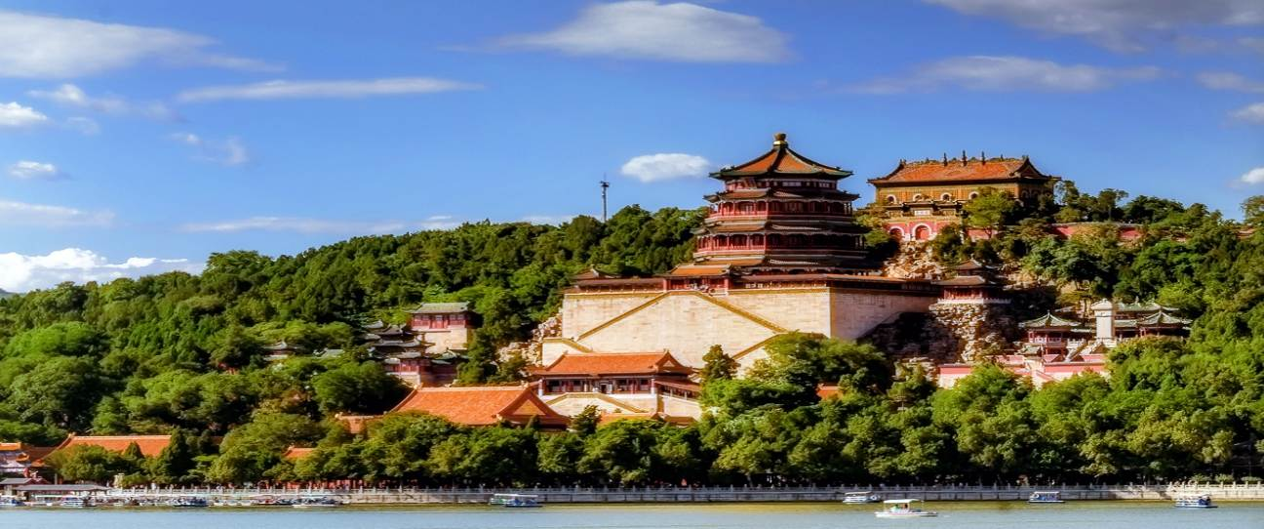

เที่ยง รับประทานอาหารกลางวันสไตล์ปักกิ่ง
บ่าย นำท่านเดินทางสู่ กำแพงเมืองจีนด่านจวีหยงกวน เป็นกำแพงที่มีป้อมคั่นเป็นช่วง ๆ ของจีนสมัยโบราณ สร้างในสมัยพระเจ้าจิ๋นซีฮ่องเต้เป็นครั้งแรก กำแพงส่วนใหญ่ที่ปรากฏในปัจจุบันสร้างขึ้นในสมัยราชวงศ์หมิง ทั้งนี้เพื่อป้องกันการรุกรานจากพวกมองโกล และพวกเติร์ก มีความยาวทั้งหมดถึง 6,350 กิโลเมตร นับเป็น 1 ใน 7 สิ่งมหัศจรรย์ของโลก
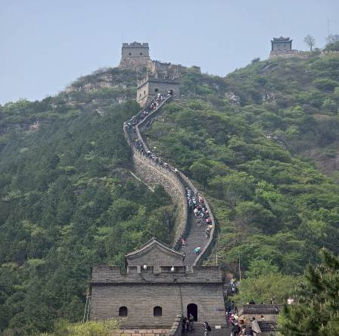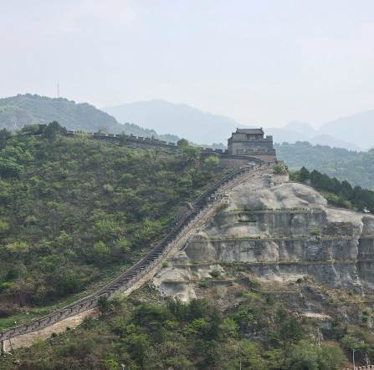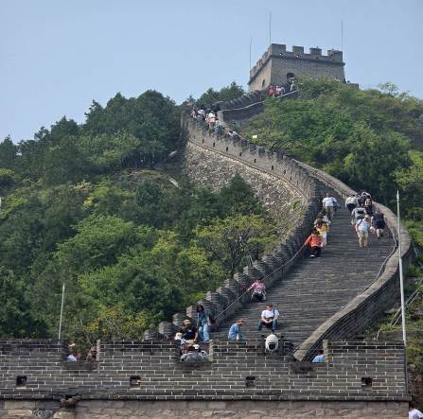

และนำท่านสู่ ZHONGHAI DAJI หนึ่งในโครงการฟื้นฟูย่านประวัติศาสตร์เป็นการเปลี่ยนโฉมย่านที่พักอาศัยแบบดั้งเดิมที่เคยแออัด ให้กลายเป็น "ย่านไลฟ์สไตล์สุดชิคระดับไฮเอนด์" ที่รวมคาเฟ่ ร้านค้า ร้านอาหาร และ Art Galleries ให้ท่านได้เดินเล่น ถ่ายภาพกับสถาปัตยกรรมสมัยใหม่ เป็นจุดเช็คอินยอดฮิตของวัยรุ่นปักกิ่งและเหล่าบล็อกเกอร์สายดีไซน์ที่กำลังไวรัล
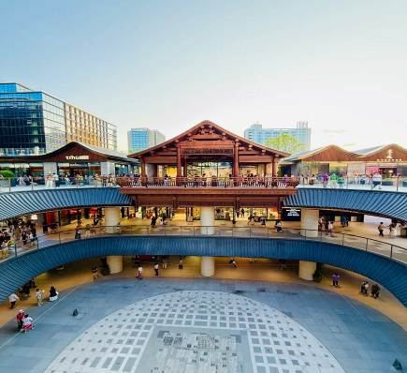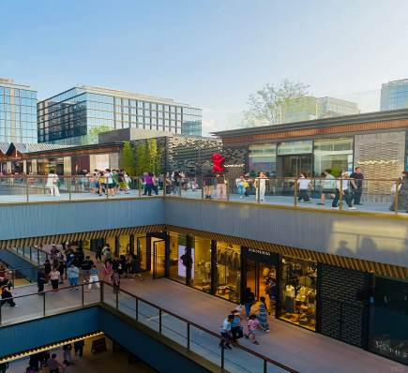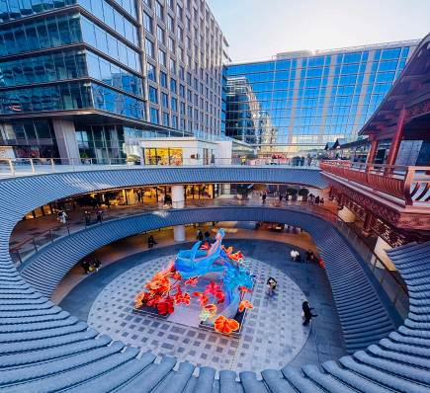

ค่ำ รับประทานอาหารค่ำ เมนู...อาหารแต้จิ๋ว
พักที่ BEIJING SHIJINGSHAN LAKE VIEW HOLIDAY INN EXPRESS หรือเทียบเท่าระดับ 4
วันที่ห้า วัดลามะ • ย่านซานหลี่ถุน (POP MART) • ถนนคนเดินไท่กู๋หลี่ • ปักกิ่ง • กรุงเทพฯ (สนามบินสุวรรณภูมิ)
(CA20.00-00.10+1)

เช้า รับประทานอาหารเช้า ณ ห้องอาหารโรงแรม
นำท่านเดินทางสู่ วัดลามะ “ยงเหอกง” สร้างขึ้นในปี ค.ศ.1694 แต่เดิมเคยเป็นตำหนักที่ประทับของจักรพรรดิหย่งเจิ้น ผู้เป็นพระราชบิดาของจักรพรรดิเฉียนหลงแห่งราชวงศ์ชิง ต่อมาที่นี่ได้กลายป็นศูนย์กลางของศาสนาพุทธนิกาย มหายาน และศิลปแบบธิเบต ท่านจะได้นมัสการพระพุทธรูปอารยเมตไตรย์ที่งดงาม โดยเชื่อกันว่าเป็นงานแกะสลัก จากไม้จันทน์เพียงชิ้นเดียว ซึ่งประดิษฐานอยู่ภายในศาลาหมื่นสุข “ว่านฟู่เก๋อ”
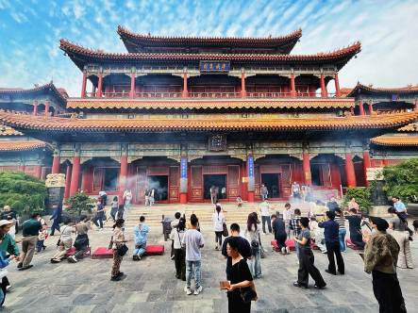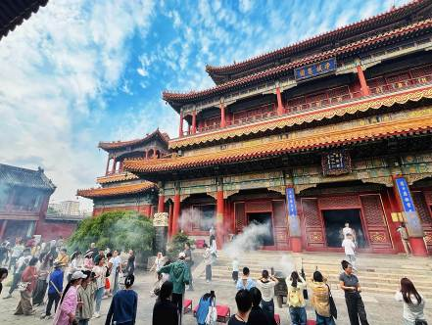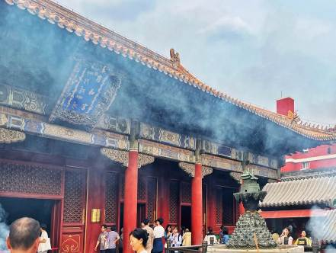

เที่ยง รับประทานอาหารกลางวัน ร้าน มิชเชอลิน TAO TAO JU
บ่าย นําท่านสู่ ซานหลี่ถุน ย่านช้อปย่านกิน ย่านเที่ยว ที่มีชื่อเสียงมากแห่งหนึ่งในกรุงปักกิ่งเมืองหลวงของจีน หรือเรียกว่า สยามสแควร์ปักกิ่ง และไม่พลาดกับร้าน ART TOYS ยอดฮิตกับ ร้าน POP MART,52TOYS ถูกใจสายจุ่มแน่นอนกับเหล่าของเล่นสุดน่ารักและเป็นกระแส ให้ท่านได้เลือกช้อปปิ้ง และนำท่านเดินทางสู่ ถนนคนเดินไท่กู๋หลี่ ย่านช้อปปิ้งสุดโมเดิร์นที่มีจอ LED 3 มิติขนาดใหญ่ระดับโลก เป็นย่านที่คึกคักจนกลายเป็นเอกลักษณ์ของเมืองไปแล้ว ไท่กู๋หลี่ยินดีต้อนรับสาวนักช้อปทั้งหลายตั้งแต่แบรนด์เนมระดับโลกไปจนถึงแบรนด์สุดฮิต GENTEL MONSTER ร้านกินดื่ม สถานบันเทิงเริงรมย์ต่างๆมากมาย
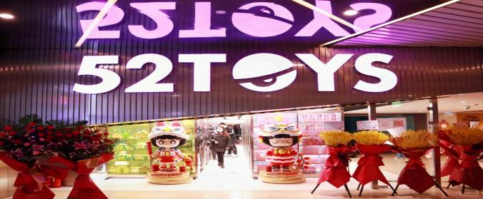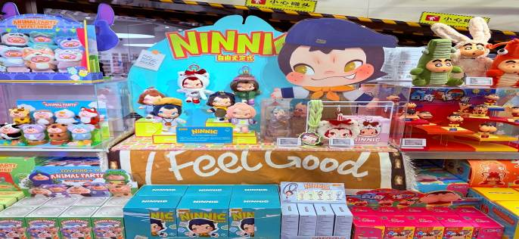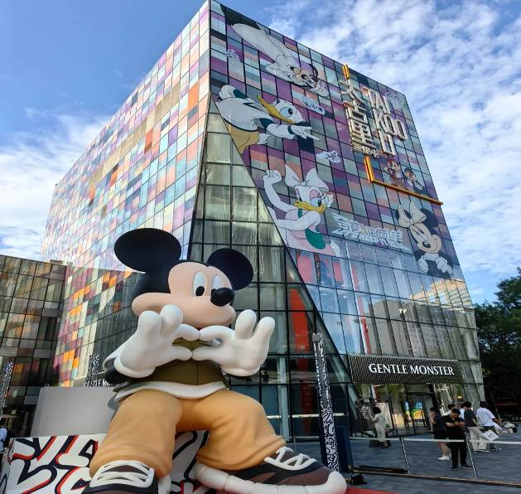

สมควรแก่เวลา กรุณาตรวจเช็คสัมภาระให้เรียบร้อย เพื่อเตรียมตัวเดินทางสู่สนามบินเพื่อกลับกรุงเทพ
20.00 น. ออกเดินทางสู่ กรุงเทพฯ โดยสายการบิน AIR CHINA เที่ยวบินที่ CA979
(บริการอาหารและเครื่องดื่มบนเครื่อง)

**การบริการอาหารและเครื่องดื่มบนเครื่องบิน เป็นบริการของสายการบิน ทั้งนี้อาจจะมีการเปลี่ยนแปลงได้ขึ้นอยู่กับนโยบายของสายการบิน โดยไม่ต้องเเจ้งให้ทราบล่วงหน้า**
00.10+1 น. ถึง กรุงเทพฯ (สนามบินสุวรรณภูมิ) โดยสวัสดิภาพ พร้อมความประทับใจ......... ☺ ☺ ☺ ☺

********ขอบคุณทุกท่านที่ใช้บริการ********
☺ ☺ ☺ ☺ ซื่อสัตย์ จริงใจ ห่วงใย เน้นบริการ คืองานของเรา ☺ ☺ ☺ ☺

**หมายเหตุ: โปรแกรมและราคาสามารถเปลี่ยนแปลงได้ตามความเหมาะสมโดยไม่ต้องแจ้งให้ทราบล่วงหน้าทางบริษัทฯ จะถือผลประโยชน์ของลูกค้าเป็นสำคัญ**

***ในกรณีที่ลูกค้าต้องออกตั๋วโดยสารภายในประเทศ (เครื่องบิน ,รถทัวร์ ,รถไฟ) กรุณาติดต่อเจ้าหน้าที่ของบริษัทฯ เพื่อเช็คว่ากรุ๊ปมีการคอนเฟิร์มเดินทางก่อนทุกครั้ง เนื่องจากสายการบินอาจมีการปรับเปลี่ยนไฟล์ทบิน หรือเวลาบิน โดยไม่ได้แจ้งให้ทราบล่วงหน้า ทางบริษัทฯ จะไม่รับผิดชอบใด ๆ ในกรณี ถ้าท่านออกตั๋วภายในโดยไม่แจ้งให้ทราบและหากไฟล์ทบินมีการปรับเปลี่ยนเวลาบิน เพราะถือว่าท่านยอมรับในเงื่อนไขดังกล่าว***
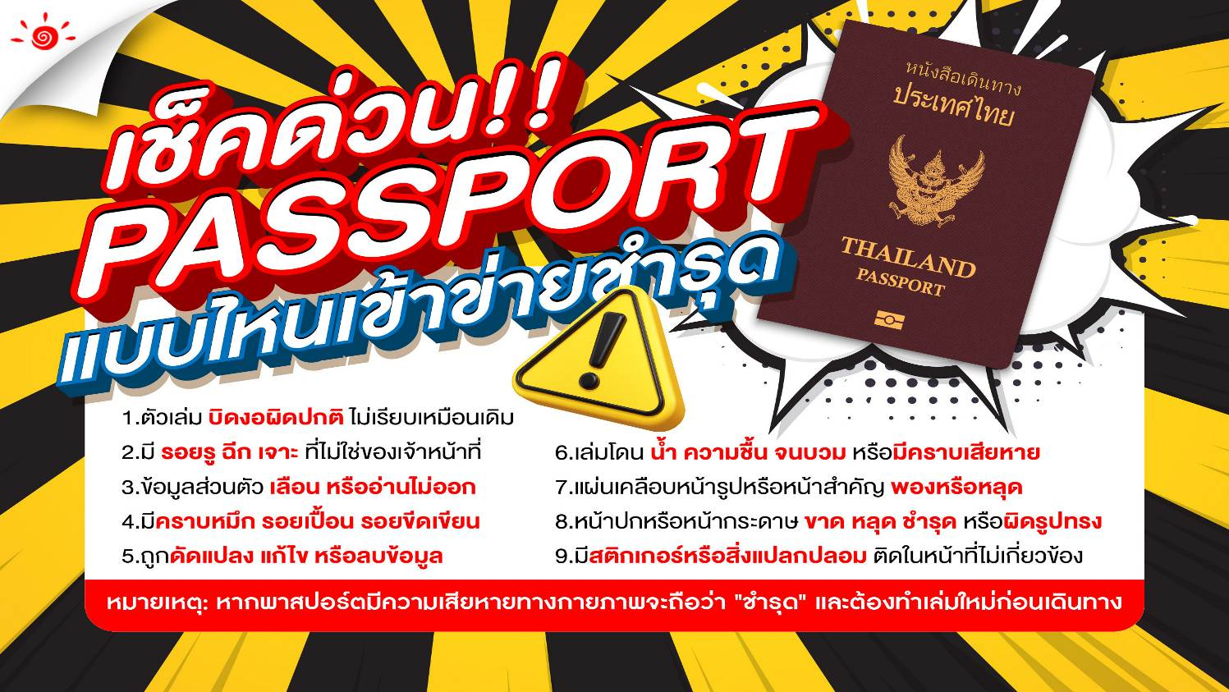
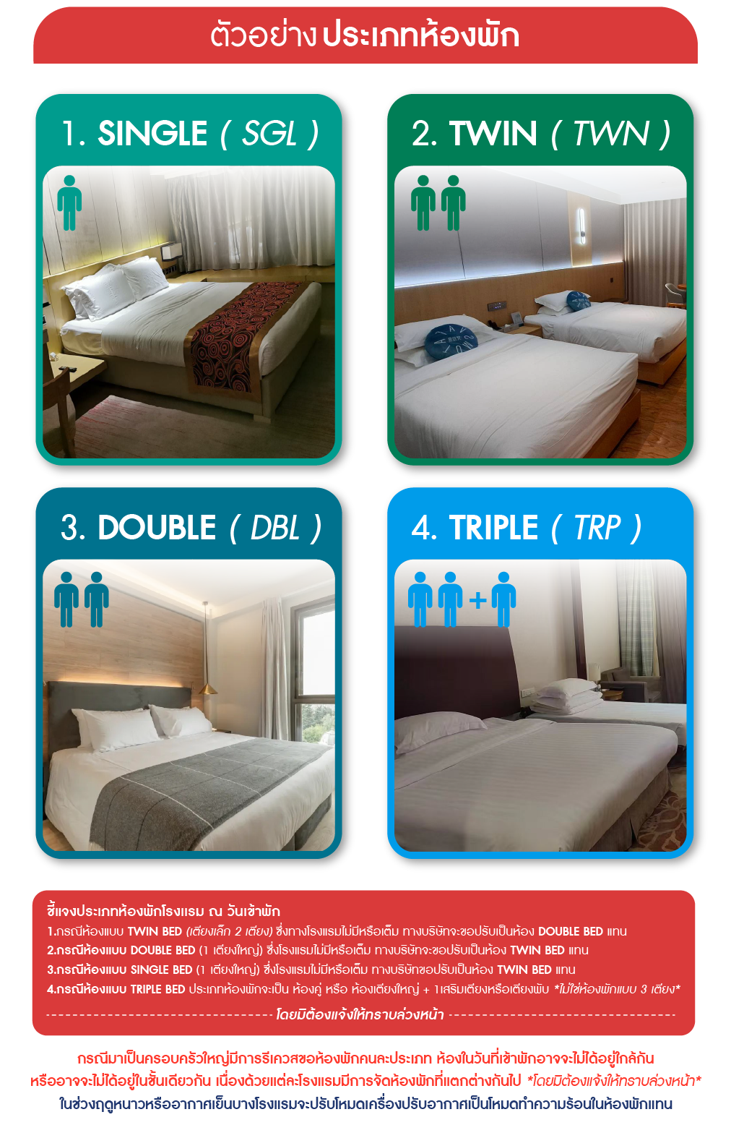

*** หากสายการบินมีการปรับราคาภาษีน้ำมันขึ้น ทางบริษัทฯ ขอสงวนสิทธิ์เก็บค่าภาษีน้ำมันเพิ่มตามความเป็นจริง ก่อนการเดินทาง **ราคาทัวร์นี้เช็คภาษีน้ำมัน ณ วันที่ 22 มิ.ย.69**

วันเดินทาง | ราคาทัวร์ผู้ใหญ่  พักห้องละ 2-3 ท่าน  (9 ท่านออกเดินทาง) | พักเดี่ยว  จ่ายเพิ่ม | ราคาทัวร์ผู้ใหญ่  ไม่รวมตั๋ว
26 – 30 สิงหาคม 2569 | 27,999 บาท/ท่าน | 4,000 บาท/ท่าน | 19,999 บาท/ท่าน
9 – 13 กันยายน 2569 | 27,999 บาท/ท่าน | 4,000 บาท/ท่าน | 19,999 บาท/ท่าน
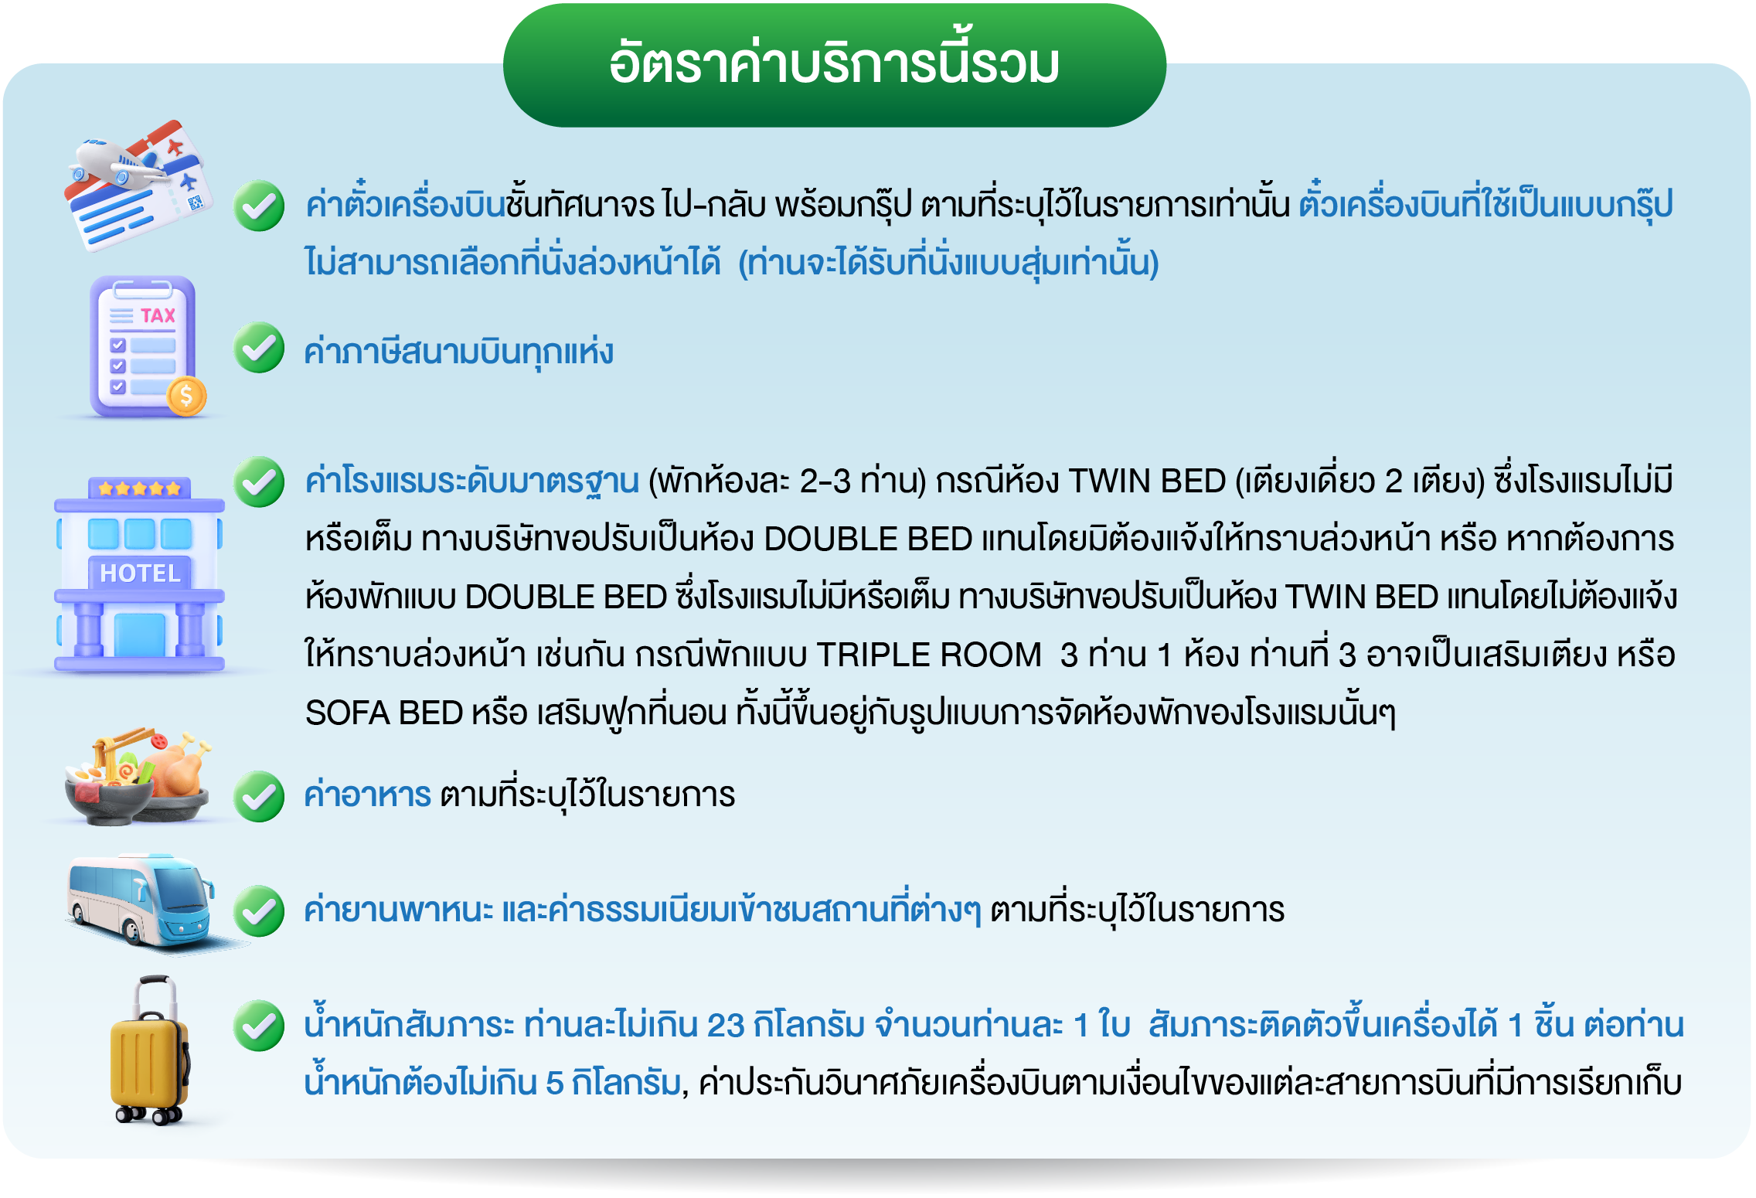
อัตราค่าบริการ (ราคาต่อท่าน)
คณะจอยทัวร์ขั้นต่ำ 9 ท่านออกเดินทางพร้อมหัวหน้าทัวร์

